Resultaten 3-meting

Naamsbekendheid
GivingTuesday

13 december 2022
Resultaten naamsbekendheidonderzoek GivingTuesday: 3-meting

Ter info: Wanneer een percentage dikgedrukt is en wordt voorzien van een ster (*) is er een significant verschil tussen de 2-meting en 3-meting. De ster is geplaatst bij het hoogste percentage; dit percentage is dus significant hoger dan het andere genoemde percentage.

Naamsbekendheid
GivingTuesday wordt door 1 respondent spontaan genoemd (n=503) wanneer er gevraagd wordt naar bewegingen/initiatieven die zich inzetten voor saamhorigheid en vrijgevigheid; vorig jaar werd GivingTuesday door geen enkel persoon spontaan genoemd. Wanneer men direct gevraagd wordt of zij GivingTuesday kennen, geeft 16% aan GivingTuesday minimaal van naam te kennen (2-meting: 13%, 1-meting: 20%). De bekendheid blijkt deze meting vooral gegenereerd door sociale media (3-meting: 30%, 2-meting: 28%, 1-meting: 39%, 0-meting: 21%), internet (3-meting: 28%, 2-meting: 31%, 1-meting: 38%, 0-meting: 23%) en website van goede doelen/donatieplatformen (3-meting: 23%*, 2-meting: 15%, 1-meting: 13%, 0-meting: 21%).

Imago
Wanneer we kijken naar de associaties met GivingTuesday, zien we vooral “Geven”, “Goed”, “Amerikaans” en “Initiatief” terugkomen, zie de bijgevoegde woordwolk.

Kernwaarden
Men denkt redelijk hetzelfde over GivingTuesday als vorig jaar. Over het algemeen geeft 45% van de Nederlanders aan dat GivingTuesday in Nederland goed is (2-meting: 42%, 1-meting: 44%, 0-meting: 37%), 38% vindt dit van toegevoegde waarde (2-meting: 35%, 1-meting: 39%, 0-meting: 29%) en 25% vindt dit noodzakelijk (2-meting: 23%, 1-meting: 24%, 0-meting: 18%).

18 t/m 30-jarigen beoordelen GivingTuesday vaker als goed (55%*), van toegevoegde waarde (47%*) en noodzakelijk (28%) dan 56-65 jarigen (29%, 28%, 17% respectievelijk) en 66+’ers (32%, 22%, 19% respectievelijk). Daarmee blijft de jongere doelgroep nog steeds het meest aangesproken door GivingTuesday.

Stellingen
Eén op de drie (35%) geeft aan dat GivingTuesday een positief effect heeft op het geven aan en om elkaar rond de decemberdagen (2-meting: 31%, 1-meting: 36%, 0-meting: 29%). Toch blijkt een nationale ‘geefdag’ voor de helft van de respondenten (53%) ook nu nog niet nodig. Zo geeft de meerderheid (64%) van de Nederlanders ook nog steeds aan dat GivingTuesday een hype is uit Amerika. Ongeveer evenveel mensen als vorig jaar geven laatstgenoemde aan (2-meting: 62%, 1-meting: 73%). Twee op de vijf (42%) vinden het goed dat er een tegenbeweging is gekomen tegen Black Friday en het consumeren.

Corona
Een kwart (3-meting: 24%, 2-meting: 24%, 1-meting: 32%) is sinds de coronapandemie meer bereid om hulp te bieden aan mensen die dit nodig hebben en vindt het belangrijker om iets voor een ander te doen (3-meting: 21%. 2-meting: 26%, 1-meting: 32%); dit is vergelijkbaar met vorig jaar.

Deelname 2022 en intenties
Dit jaar geeft 15% aan dat zij zich dit jaar hebben ingezet voor GivingTuesday. Men heeft zich vooral ingezet door geld te doneren (43%) en goederen te doneren (39%).

De intenties om volgend jaar deel te nemen aan GivingTuesday is gelijk aan voorgaande editie (3-meting: 19%, 2-meting: 19%, 1-meting: 22%, 0-meting: 15%). Onder de personen die (eventueel) de intentie hebben om zich volgend jaar in te zetten, geeft het merendeel aan dit te doen door tijd te spenderen aan/met anderen (3-meting: 23%, 2-meting: 22%, 1-meting: 19%). Echter geeft bijna de helft aan dat zij nog niet weten op welke manier zij zich willen inzetten (3-meting: 46%, 2-meting: 41%, 1-meting: 52%, 0-meting: 43%).

Eén op de drie (30%) is verder van mening dat het bedrijfsleven zich zou moeten inzetten tijdens GivingTuesday. Dit aandeel ligt hoger onder 31 t/m 40 jarigen (48%*) en 18-30 jarigen (41%*) dan 56 t/m 65 jarigen (18%) en 65-plussers (18%). De helft van de Nederlanders (51%) staat er ook (zeer) positief tegenover als bedrijven of merken gelddonaties zouden verdubbelen. Onder 18 t/m 30 jarigen (70%) en 31 t/m 40 jarigen is dit aandeel hoger dan voor de andere leeftijdsgroepen. Deze verdubbelaar zou voor één op de vier (24%) reden zijn om meer geld te doneren (2-meting: 20%, 1-meting: 28%).

Tot slot
GivingTuesday scoort op het gebied van imago en deelname & intenties redelijk vergelijkbaar met de 2-meting. De geholpen bekendheid is dit jaar meer vergelijkbaar met de 1-meting. Ook het imago is vergelijkbaar met voorgaande metingen. Jongvolwassenen staan nog steeds vaker positief tegenover GivingTuesday. Twee op de vijf Nederlanders vinden het goed dat er een tegenbeweging is tegen Black Friday en consumeren. Echter, de helft geeft aan dat een nationale geefdag naar hun mening niet nodig is. Wel geeft één op de drie aan dat GivingTuesday een positief effect heeft op het geven aan en om elkaar rond de decemberdagen.

Disclaimer ©
Dit document is gemaakt door DirectResearch B.V., exclusief ten behoeve van gebruik door de opdrachtgever(s). Dit document is incompleet zonder te refereren aan, en zal alleen in samenloop worden bezien met, de mondelinge toelichting verzorgd door DirectResearch B.V. Dit document is eigendom van de opdrachtgever(s) en mag niet worden onthuld aan derden of gebruikt voor elk ander doel zonder vooraf schriftelijke toestemming van DirectResearch B.V. of de opdrachtgever(s).

De informatie in dit document geeft de visie weer van DirectResearch B.V. op basis van door middel van onderzoek gevonden feiten. Tijdens dit onderzoek heeft DirectResearch B.V. vertrouwd op de accuratesse en volledigheid van beschikbare informatie van publieke en private bronnen gebruikt voor dit marktonderzoek. DirectResearch B.V. en haar werknemers wijzen elke verantwoordelijkheid af betreffende het gebruik van dit document.

Associaties GivingTuesday 3-meting

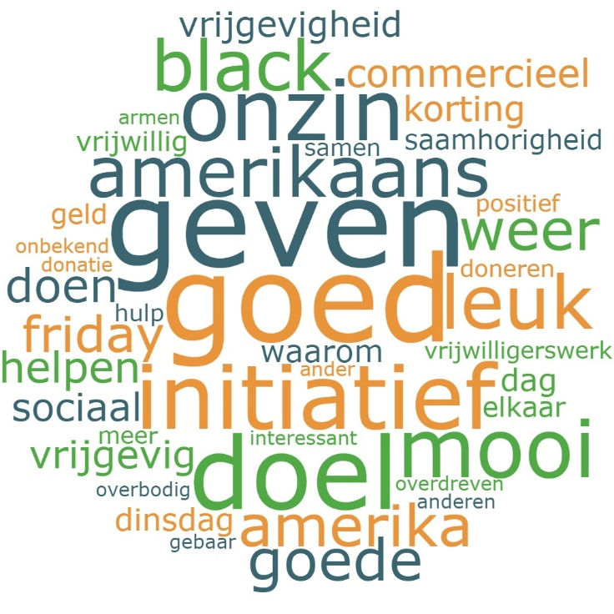

Van toegevoegde waarde:

0-meting

1-meting:

2-meting:

3-meting:

Goed:

0-meting:

1-meting:

2-meting:

3-meting:

Noodzakelijk:

0-meting:

1-meting:

2-meting:

3-meting:

